|  |  |  |
| --- | --- | --- |
|  | Votre contact : Roselyne  Votre référence : 23025 | cotation@zen-fr.com  02.53.35.70.22 |

|  |
| --- |
|  |

TAIWAN – FORMOSE, L’ILE AUX MULTIPLES VISAGES

11 jours / 9 nuits

La magnificence des gorges de Taroko, la douceur du Lac du Soleil et de la Lune, l’opulence de la flore, la luxuriance des rizières, l’exotisme des plages de Kenting… Taïwan a de quoi déjouer tous les clichés d’une destination ultra et strictement high-tech. Derrière la turbulente et insomniaque Tapei et sa tour 101, l’une des plus élevées du monde, les trésors de la nature émerveillent, les cultures aborigènes perdurent et les traditions ancestrales chinoises et japonaises continuent de s’exprimer. Une identité singulière surprenante, des paysages insoupçonnés et le nom de baptême « Ilha Formosa » transmis à Taïwan par les explorateurs Portugais devient une évidence… Bienvenue à la « Belle Île » !

**Jour 01 : PARIS**  **TAIPEI**

|  |
| --- |
| **Rendez-vous des participants à l’aéroport de Paris.** |
| Formalités d’enregistrement et d’embarquement. |
| **Envol à destination de Taipei.** |
| Toutes prestations et nuit à bord. |

**Jour 02 : TAIPEI**

|  |
| --- |
| **Arrivée à Taipei, accueil par votre guide francophone.** |
| Transfert en ville **pour un city tour de Taipei.** |
| **Visite du temple Long Shan.** |
| Continuation avec **la place présidentielle.** |
| **Passage par Dong Men (Porte de l’Est) et visite du Mémorial de Tchang Kaï-chek …** |
| Édifié sur une esplanade de près de 25 hectares, le mémorial de Tchang Kaï-chek se trouve au centre de Taipei. Il a été érigé avec des dons faits par des Chinois du monde entier en hommage au président défunt Tchang Kaï-chek. Son toit réalisé dans le style de l’Autel du Ciel de Pékin et son corps rappelant une pyramide égyptienne confèrent à l’édifice un caractère imposant et majestueux. |
| Poursuite avec **le temple dédié Confucius.** |
| Transfert à l’hôtel pour le déjeuner. Installation dans les chambres après le repas. |
| Temps libre pour vous rafraichir et vous reposer. |
| Dîner-buffet asiatique à l’hôtel. |
| **Nuit à l’hôtel.** |

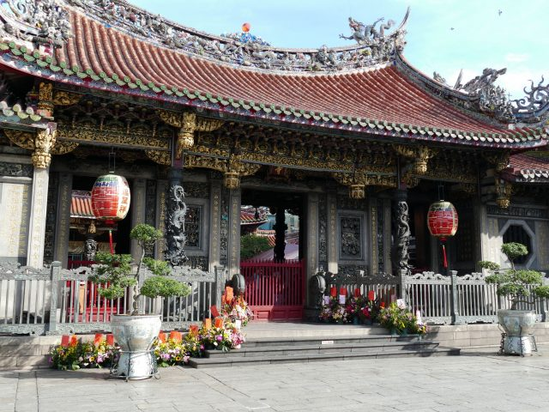

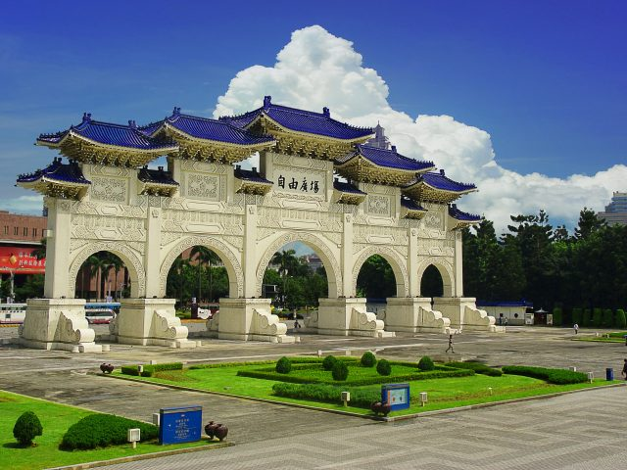

**Jour 03 : TAIPEI**

|  |
| --- |
| Petit déjeuner à l’hôtel. |
| Poursuite des visites de la capitale. |
| **Visite du musée National Palace,** qui abrite la plus vaste collection d’art chinois au monde. |
| **Découverte du Mémorial des Martyrs à l’architecture traditionnelle, au moment de la relève de la garde.** |
| Continuation avec **le temple Pao-An.** |
| **Déjeuner au restaurant Din Tai Fun (1 étoile au guide Michelin) où vous dégusterez les fameux raviolis chinois.** |
| **Montée à l’observatoire au 89ème étage de la tour 101 de Taipei.** |
| Taipei 101 accueille des bureaux et magasins de luxe. Son architecture rappelle un bambou s’élevant vers le ciel qui s’illumine et change de couleur à la tombée de la nuit. Des messages publicitaires ou parfois plus personnels comme des demandes en mariage ornent le haut de la tour. |
| Temps libre dans le centre commercial de la tour. |
| Dîner au restaurant local. |
| **Flânerie dans le marché de nuit Shilin.** |
| Nuit à l’hôtel. |

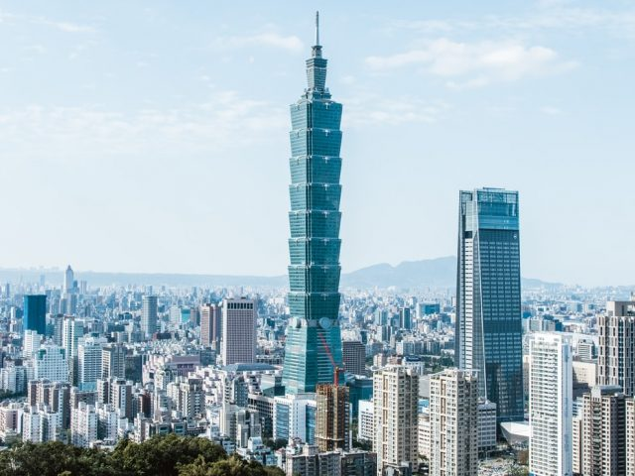

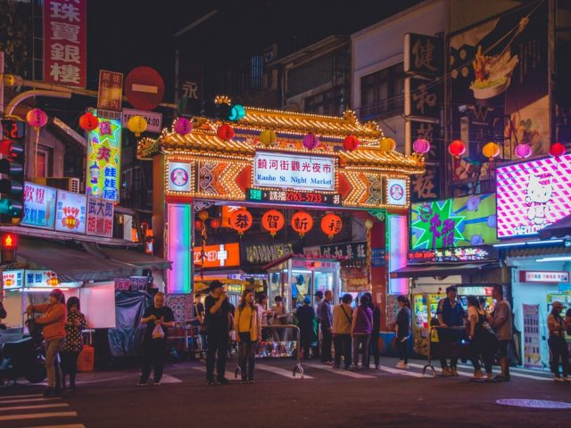

**Jour 04 : TAIPEI / SUN MOON LAKE**

|  |
| --- |
| Petit déjeuner. |
| Départ pour **le lac du Soleil et de la Lune**, situé à 762 mètres au-dessus du niveau de la mer dans les hautes montagnes. |
| Passage par les plantations de thés et de fruits. |
| Déjeuner au restaurant local. |
| Puis visite du **Monastère Chung Tai Chan.** |
| Vous profiterez d’**une balade en bateau sur le lac**, dont la superficie est de près de 12 km². C’est le plus grand lac intérieur de Taiwan. |
| **Découverte du fameux temple Wenwu**, connue sous le nom du temple de la Littérature, dédié à Confucius et à Kuan Ti, maître de l’épée. |
| Puis **visite du temple du moine sacré et de la pagode Tse-En.** |
| Transfert et installation à votre hôtel. |
| **Temps libre pour vous balader dans le village Ida-Thao.** |
| **Dîner au restaurant aborigène Ma-Gai-Dan.** |
| **Nuit à l’hôtel.** |

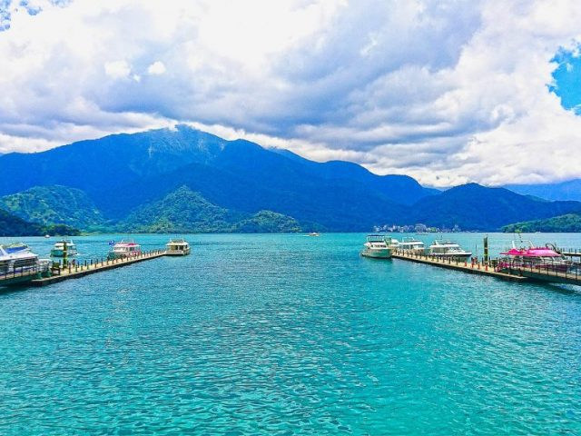

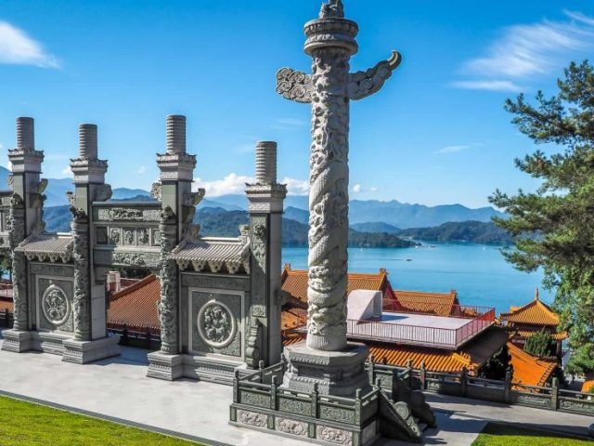

**Jour 05 : SUN MOON LAKE / TAINAN**

|  |
| --- |
| Petit déjeuner à l’hôtel. |
| Départ pour **Tainan**, l’ancienne capitale taiwanaise. |
| Découverte de la **tour de Chikhan,** construite par les hollandais en 1653, initialement connue sous le nom de Provintia (« éternité » en hollandais). |
| Centre administratif pendant l’occupation hollandaise, la tour devint ensuite la demeure du gouverneur Chentien en1661, après la défaite des hollandais. |
| Continuation avec **la visite du temple Warrior** et **du temple Confucius.** |
| Ensuite, **découverte du sanctuaire dédié au général Koxinga,** qui a vaincu les hollandais. |
| Ce vaste ensemble, situé en plein centre-ville, est un réel havre de paix. Le sanctuaire se trouve au fond de la cour avec la statue du héros. Il possède un superbe plafond blanc à caissons, chacun contenant un dragon sur fond bleu. L’aile droite renferme un puit profond amenant l’eau pure au sanctuaire. |
| Poursuite avec **le fort Anping**, construit sous l’ère hollandaise de 1624 à 1634. |
| Vous finirez cette journée de visites par une balade dans le marché de nuit pour goûter si vous le souhaitez les délicieux mets locaux. |
| Dîner au restaurant local. |
| **Nuit à l’hôtel.** |

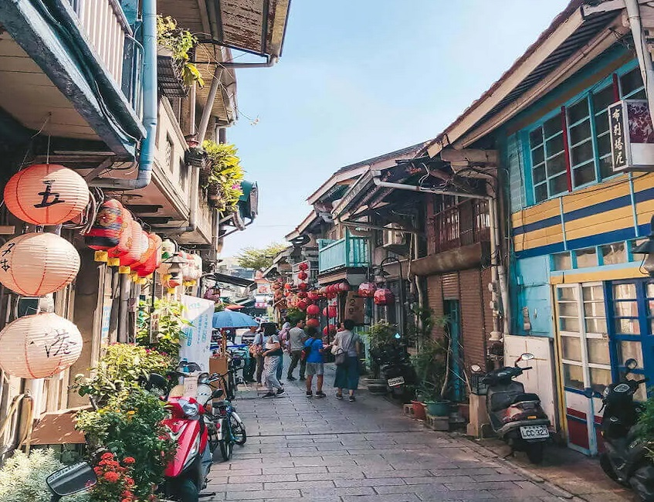

**Jour 06 : TAINAN / FO GUANG SHAN / KAOHSHIUNG**

|  |
| --- |
| Petit déjeuner. |
| Départ pour la **visite de Fo Guang Shan**, le monastère le plus célèbre du sud de Taiwan. |
| Rencontre et échange avec des moines ou des nonnes afin d’en apprendre plus sur le bouddhisme. |
| **Déjeuner végétarien au restaurant du monastère.** |
| Puis route vers **Kaoshiung**, la deuxième plus grande ville de Taiwan. |
| **Visite des pagodes du Dragon et du Tigre.** |
| Poursuite avec **la visite des pavillons du printemps et d’automne.** |
| Poursuite avec **le temple Confucius,** le plus grand de Taiwan. |
| **Dîner de fruits de mer.** |
| **Balade autour de la rivière de l’Amour.** |
| **Flânerie dans le marché de nuit Liuhe.** |
| **Nuit à l’hôtel.** |
|  |

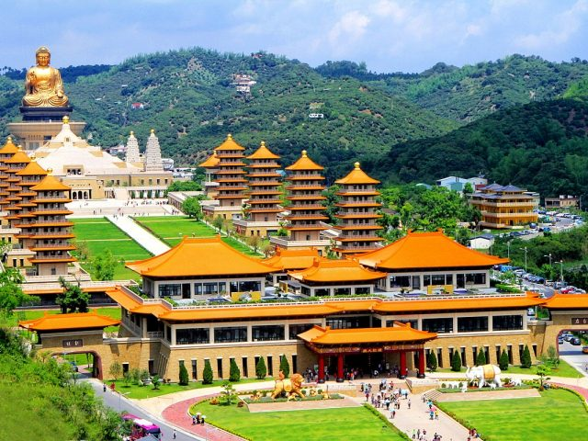

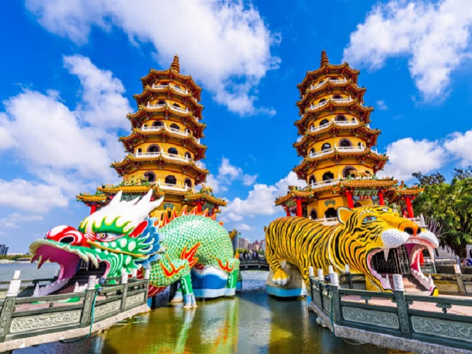

**Jour 07 : KAOHSHIUNG / KENTING**

|  |
| --- |
| Petit déjeuner. |
| **Route pour le parc national de Kenting**, situé à la pointe sud de Taiwan. |
| Les littoraux bordés de coraux sur trois côtés du parc en font l’attraction majeure des lieux. |
| Déjeuner au restaurant local à Kenting. |
| Vous effectuerez plusieurs arrêts dont **Maopitou**, réputée pour sa beauté scénique, au **Sail Rock**, au **phare** **Oluanbi**, et au **Longpan Park**. |
| En fin de journée, **vous apprécierez la vue sur la plage de sable avant le coucher du soleil.** |
| Dîner au restaurant local. |
| **Nuit à l’hôtel.** |

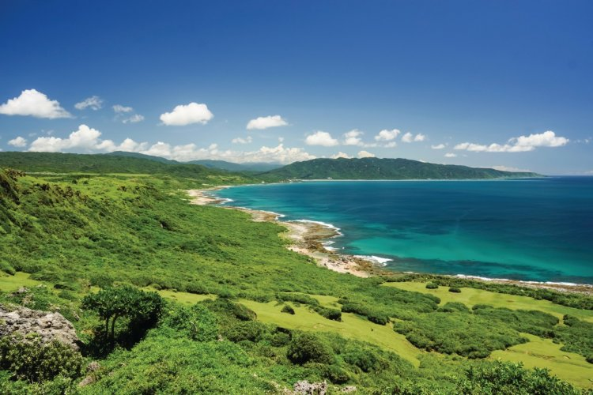

**Jour 08 : KENTING / TAITUNG**

|  |
| --- |
| Petit déjeuner. |
| Route vers **Taitung.** |
| En chemin, vous visiterez **la fondation** **Bunun Leisure Farm**. |
| **Rencontre et échange avec les aborigènes sur leurs traditions et coutumes.** |
| **Vous assisterez à une démonstration de danses tribales.** |
| **Découverte du Plateau Luye et du musée de la Préhistoire**. |
| Poursuite de la route vers Taitung. |
| Déjeuner au restaurant local. |
| Installation à l’hôtel. |
| **Détente dans les sources d’eau chaude.** |
| Dîner au restaurant local. |
| **Nuit à l’hôtel.** |

**Jour 09 : TAITUNG / HUALIEN**

|  |
| --- |
| Petit déjeuner à l’hôtel. |
| Route vers **Hualien**, via la côte est. |
| Connue sous le nom de « dernière terre vierge de Taiwan », cette zone s’étend sur 170 kilomètres sur la côte -est de l’île. Les intempéries, l’érosion et l’accumulation ont causé un large éventail de reliefs. |
| Déjeuner en cours de route. |
| **Arrivée à Hualien** dans l’après-midi. |
| Installation à l’hôtel. |
| Dîner au restaurant local. |
| **Nuit à l’hôtel.** |

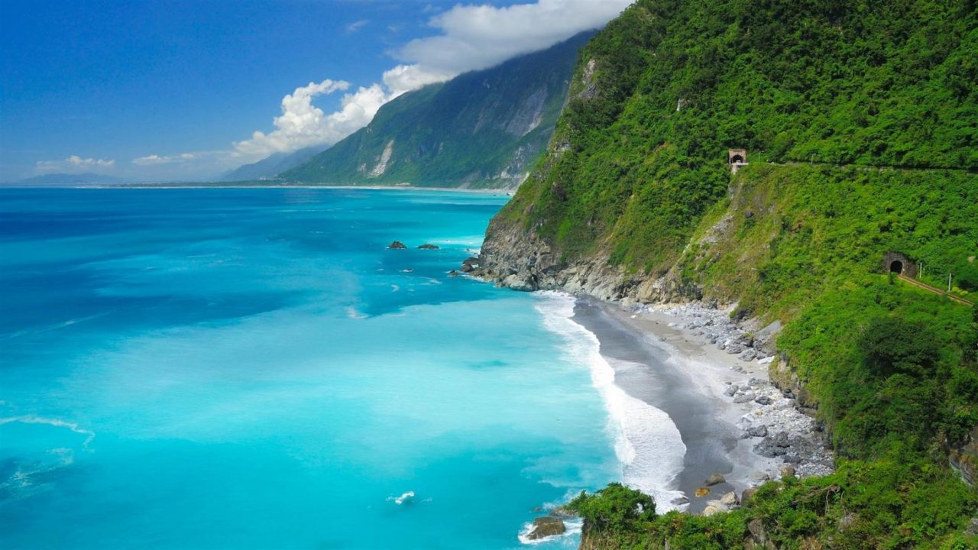

**Jour 10 : HUALIEN / GORGES DE TAROKO / TAIPEI**

|  |
| --- |
| Petit déjeuner. |
| **Le matin, transfert pour la découverte du Parc National des Gorges de Taroko.** |
| Les superbes gorges profondes de Taroko ont été formées par une rivière qui a creusé son chemin à travers des montagnes de marbre et de granit. Un sentier sculpté dans la roche spectaculaire serpente dans les montagnes boisées et escarpées de plusieurs centaines de mètres d’altitude, tandis qu’à quelques mètres plus bas, la rivière gronde dans les gigantesques rochers en marbre. Des pavillons, des pagodes et des temples semblent s’accrocher ici et là aux versants de la montagne enveloppés de brume. À d’autres endroits, des chutes d’eau s’échappent des failles rocheuses pour dévaler les parois abruptes. |
| Les merveilleuses cascades, les tunnels, les ponts suspendus et les vues imprenables font des gorges de Taroko une expérience inoubliable. |
| **Passage par le Tunnel des Neuf Tours, le pont Ci Mu, et arrêt à la Grotte d’Hirondelle et au Temple de Changchun (Sanctuaire du printemps éternel).** |
| **Balade à pied dans les sentiers de Sha-Ka-Dang.** |
| **Déjeuner aborigène au restaurant local des gorges de Taroko.** |
| Puis, **route retour vers Taipei, via les falaises Qingshui.** |
| Arrivée à Taipei. |
| Diner au restaurant local. |
| Transfert à l’hôtel. Installation. |
| **Nuit à l’hôtel.** |

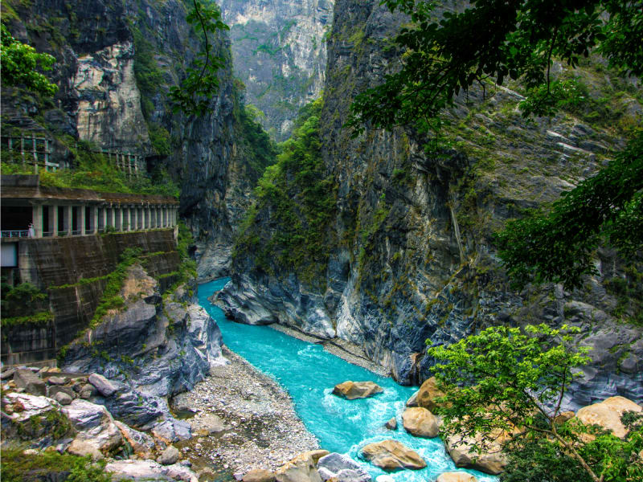

**Jour 11 : TAIPEI**  **PARIS**

|  |
| --- |
| Petit déjeuner. |
| Transfert à l’aéroport de Taipei. |
| Formalités d’enregistrement et d’embarquement. |
| **Envol à destination de Paris.** |
| Toutes prestations à bord. |
| **Arrivée à Paris .** |
| **Fin de nos services.** |